Giác Hải Vô Biên, Hồi Đầu Tức Thị Bỉ Ngạn
覺海無邊回頭即是彼岸
Thích Chúc Xuân
Đời người là một cuộc hành trình dài, nhưng lại ngắn ngủi đến không ngờ. Ta khởi đi từ đâu và đích đến là đâu? Câu hỏi ấy không cần ở đâu xa, mà cần sự hồi quang (quay lại nhìn) vào chính tâm mình.
Giữa biển đời mênh mông vô tận, con người mãi ngược xuôi tìm cầu tham ái. Có kẻ rong ruổi ngoài trần thế, tìm kiếm một miền an lạc ở tận đâu xa; có người hướng vào tâm linh, mong thấy Phật trong lời kinh, trong tiếng mõ. Lục Tổ Huệ Năng từng dạy: “Tâm mê tức chúng sinh, tâm ngộ tức Phật.” (心迷即眾生，心悟即佛。)⁽¹⁾ “Người mê đi tìm Phật ở phương xa, người ngộ nhận ra Phật nơi tự tâm.”
Tâm ấy vốn sáng, vốn tròn đầy như vầng trăng Rằm, chỉ vì mây vọng tưởng che lấp mà không thấy. Một khi tâm dừng, trí hiện, thì nơi đó đã là bờ giác. Ngộ đạo không phải là đi xa, mà là trở về, trở về với hơi thở, với chính mình, với cái “biết đang biết” trong từng phút giây hiện tại.
Trong Kinh Pháp Cú, Đức Thế Tôn dạy:
“Không làm các điều ác,
Siêng làm các điều lành,
Giữ tâm ý trong sạch,
Ấy là lời chư Phật dạy.”
Khi tấm màn vô minh khẽ được vén lên, người hành giả nhận ra ánh sáng chân tâm vốn chẳng đâu xa. Chỉ cần một niệm quay đầu, thuyền từ đã khởi. Lúc ấy, mộng chấp tiêu tan, tâm sáng như trăng soi trong mây bạc, đưa ta trở về với bản thể viên minh muôn thuở.
覺性圓明無所求，  回頭一念悟真修。  心靜自觀融夢執，  雲開月朗不須求。 | Giác tánh viên minh vô sở cầu,  Hồi đầu nhất niệm ngộ chân tu.  Tâm tĩnh tự quan dung mộng chấp,  Vân khai nguyệt lãng bất tu cầu.
(Nghĩa: Tánh giác sáng tròn chẳng tìm đâu,
Một niệm quay đầu đến đạo màu.
Tâm lặng tự soi tan mộng chấp,
Trăng trong mây tỏ chẳng tìm cầu.) (Thích Chúc Xuân)
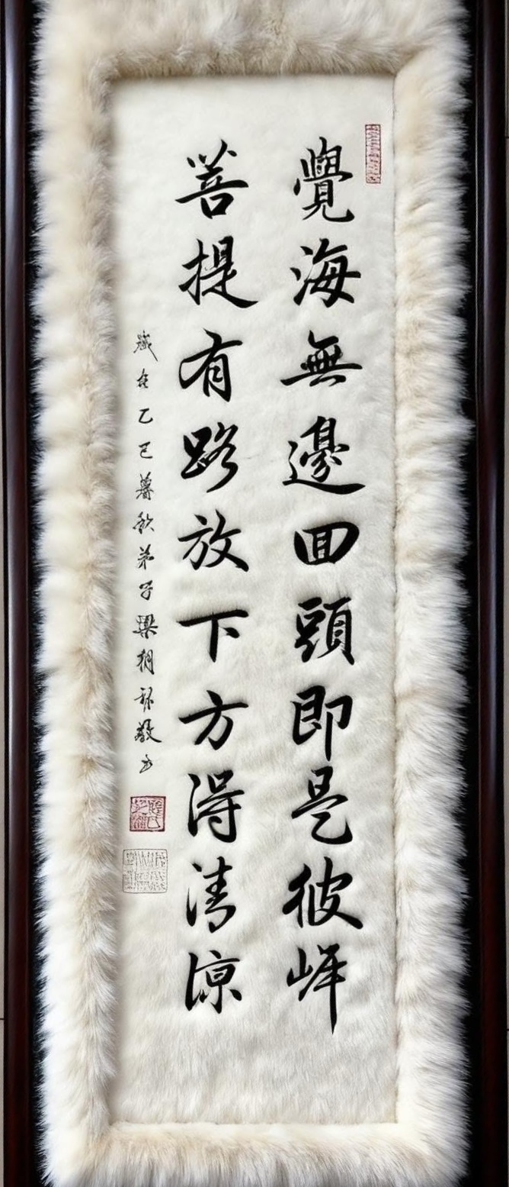
Khi tánh giác đã tự chiếu, người tu không còn tìm kiếm nơi ngoài. Ánh sáng ấy đưa tâm qua bờ mê, như thuyền sang sông, như mây tan để trăng hiện. Chính trong giây phút hồi đầu ấy, đạo hiển bày không ngăn ngại.Từ ánh chiếu ấy, tâm hành giả dần vượt qua bờ mê, như người đi qua sông dài nhận ra bên kia vốn vẫn là đất mình. Và trong khoảnh khắc ấy, lời kệ xưa của chư Tổ chợt vang lên giữa tịch nhiên:
覺海無邊回頭即是彼岸
菩提有路放下方得清涼
Giác Hải vô biên, hồi đầu tức thị Bỉ Ngạn.
Bồ Đề hữu lộ, phóng hạ phương đắc Thanh Lương.
(Biển giác không bờ bến, quay đầu liền đến bờ kia;
Đường Bồ-đề luôn có, buông xuống mát lành an tịnh.)
Hai câu trên không phải là lời răn, mà là bản đồ dẫn về cội nguồn. Chúng ta thường tưởng rằng Giác Hải vô biên là một đại dương xa xăm, cần phải lặn lội suốt muôn kiếp mới mong chạm đến. Nhưng sự thật, Giác Hải chính là Tâm Thể vốn thanh tịnh của chính ta, nó vô biên bởi vì nó không bị giới hạn bởi không gian hay thời gian của vọng tưởng.
Giữ tâm trong sạch chính là buông bỏ. Mỗi khi ta dừng lại, nhìn thấy chính mình trong từng niệm khởi-diệt, ta đã bước qua dòng mê. Chỉ cần một niệm quay đầu, biển khổ hóa biển giác. “Giác hải vô biên” (biển giác không bờ), nhưng “hồi đầu tức thị bỉ ngạn” (chỉ cần quay lại, đã đến bờ bên kia). Người trí không tìm đạo ở nơi xa, mà tìm trong từng bước chân, từng hơi thở bình an. “Phóng hạ” (buông xuống) chính là con thuyền Bồ-đề đưa ta sang bến thanh lương.
Sự mệt mỏi, khổ đau của đời người chỉ là những cơn sóng chập chùng trên biển sinh tử này. Ta cứ mải mê bơi lội trong ảo ảnh, quay lưng lại với ánh sáng của Bờ Giác Ngộ (Bỉ Ngạn). Hồi đầu, chỉ một niệm ấy thôi là khoảnh khắc ta dừng lại sự đuổi bắt thế gian. Giống như người mê lộ giữa đêm khuya, chỉ cần dừng lại và quay mặt về hướng bình minh, thì con đường đã hiển lộ. Bỉ Ngạn không phải là nơi để đến, mà là trạng thái đã có, khi ta chấm dứt tìm kiếm và chấp trước.
An lạc không nằm ở việc hành hạ thân xác hay ép buộc tâm trí, mà ở chữ Phóng Hạ (Buông Bỏ).
• Buông bỏ cái ý niệm phải ‘trở thành’ một ai đó.
• Buông bỏ sự so sánh và phán xét người khác.
• Buông bỏ sự níu kéo những điều đã qua và sự khát vọng không ngừng về tương lai.
Khi đôi tay buông lỏng, khi gánh nặng được đặt xuống, đó là khi hơi thở tự nhiên trở về với sự thảnh thơi. Thanh Lương (sự mát mẻ, an tịnh) không phải là phần thưởng, mà là hậu quả tự nhiên của việc buông xả. Tâm trí trở nên trong suốt như mặt hồ mùa thu, không gợn sóng, phản chiếu vạn pháp một cách chân thật.
Bấy giờ, người hành giả nhìn sâu vào chính mình, thì sẽ thấy bờ mê tan dần, bến giác dần hiện.Khi ấy, biển tâm lặng sóng, hương thiền lan tỏa. Cảnh giới ấy được gói trọn trong vài vần thơ sau, như cánh sen vừa hé giữa bình minh giác ngộ:
“Biển Giác Hồi Đầu”
Giác hải mênh mông gợn sóng vàng
Hồi đầu thị ngạn vượt sông sang.
Bờ mê tan nhẹ trong mây tịnh,
Bến giác hiện dần giữa ánh quang.
Phóng hạ chấp mê rời chấp ngã,
Ngộ đạo thảnh thơi tâm sáng rạng.
Một niệm quay về trong tịch tĩnh,
An nhiên tự tại cõi Niết-bàn. (Thích Chúc Xuân)
Phật không ở ngoài thế gian, mà ở ngay trong mỗi hơi thở, mỗi niệm từ bi, mỗi ánh sáng chánh niệm nơi tâm mình.
Giữa “Giác hải vô biên”, chỉ cần “Hồi đầu”, ta đã ở “Bỉ ngạn”, nơi không còn khổ đau, không còn chấp ngã, chỉ còn ánh sáng an nhiên và tâm từ vô lượng.
Biển Giác Ngộ kia vốn dĩ không có bờ, vì nó là bản thể viên mãn, không cần giới hạn. Nếu ta coi mình đang ở “bờ mê” (sinh tử), thì Bỉ Ngạn (Niết bàn) chỉ cách ta một cái quay đầu của tâm niệm. Bờ bên kia không phải là điểm đến sau cái chết, mà là trạng thái tỉnh thức ngay trong đời sống này. Chỉ cần dứt bỏ niệm vọng động, liền chạm vào sự bình yên trọn vẹn. Mê và Ngộ, chỉ cách nhau một sợi tóc. Mất và Được, chỉ cách nhau một sát-na buông lỏng.
Hãy nhớ: Quay đầu để thấy Bỉ Ngạn không xa, và Buông xả để cảm nhận Thanh Lương ngay tại đây, trong hơi thở này.
“Giữa biển giác mênh mông, người tìm cầu chẳng cần vượt sóng,
Chỉ cần quay về tự tâm, nơi đó đã là Niết-bàn.”
✒️ Thích Chúc Xuân
Chú thích:
- Pháp Bảo Đàn Kinh, Phẩm “Phó Chúc” (phẩm 10)

